28 вересня за ініціативою Представництва ЄС на базі ХНЕУ ім. С. Кузнеця було проведено «День Кар’єри ЄС».
Проект протягом року крокував різними містами України і приємно, що саме в Харківському регіоні на базі інформаційного центру Єропейського Союзу в Харківському національному економічному університеті імені Семена Кузнеця відбувається фінальний етап проекту за участі Посла, Голови Представництва ЄС в Україні Пана Хюґа Мінґареллі.
Відкрили «Дні Кар’єри ЄС»:
Хюґ Мінґареллі, Посол, Голова Представництва Європейського Союзу в Україні;
Володимир Пономаренко, Ректор ХНЕУ ім. С. Кузнеця, доктор економічних наук, професор, заслужений діяч науки і техніки, член-кореспондент НАПН України;
Володимир Міненко, директор Харківського обласного центру зайнятості доктор наук з державного управління, заслужений працівник соціальної сфери України;
Антон Кравченко, директор Бізнес Сервіс Центру ПАТ «САН ІнБев Україна.
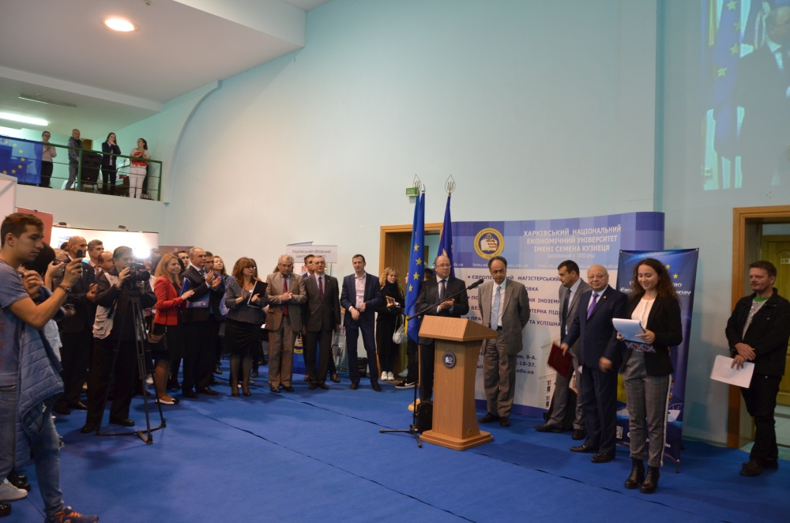

У рамках виставки можливостей, яку передбачено програмою «Дня Кар’єри», представники бізнесу, підприємств, організацій, міжнародних інституцій, програм та фондів змогли презентувати відкриті вакансії для працевлаштування молоді в європейських компаніях, програми продовження навчання та стажування за кордоном, а також курси вивчення європейських мов.
Усі учасники безкоштовно долучились до заходів щодо розвитку навичок, важливих для професійного та кар’єрного зростання:
Виставку-презентацію кар’єрних можливостей відвідало 798 студентів та молодих фахівців ВНЗ Харкова.
На панельній дискусії «Україна: її можливості для професійного росту української молоді» було присутньо 119 відвідувачів.
Хедлайнерами заходу виступили:
Хюґ Мінґареллі – Посол, Голова Представництва Європейського Союзу в Україні;
Володимир Пономаренко – Ректор ХНЕУ ім. С. Кузнеця, доктор економічних наук, професор, заслужений діяч науки і техніки, член-кореспондент НАПН України;
Наталія Яковлева – представник Team Europe;
Валерій Кандалов – представник Асоціації Приватних Роботодавців;
Тарас Данько – кандидат економічних наук, професор кафедри ЗЕД та фінансів Націольного технічного університету «Харківський політехнічний університет»;
Євген Храмцов – менеджер освітніх програм Ерам Systems Україна.
Модератором заходу виступив Ігор Попов, керівник напрямку трудових ресурсів АТ КБ «ПриватБанк», який майстерно провів дискусію між студенством та спікерами. Під час дискусії панувала атмосфера щирості, принциповості й доброзичливості.
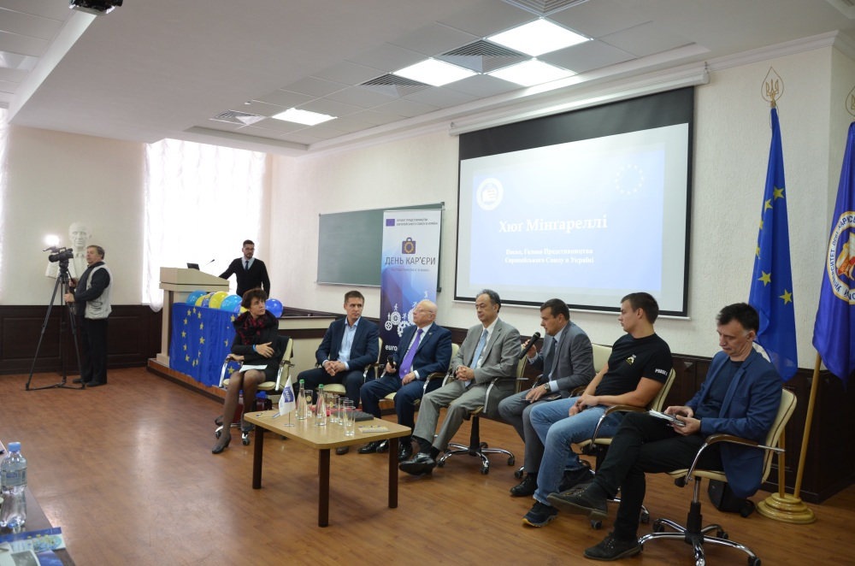

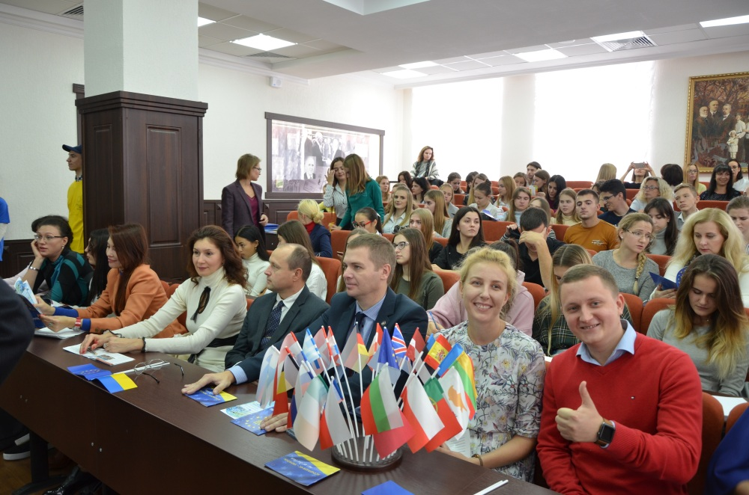

Організатори заходу: Володимир Пономаренко – Ректор ХНЕУ ім. С. Кузнеця, доктор економічних наук, професор, заслуженому діячу науки і техніки, члену-кореспонденту НАПН України.
Відділ працевлаштування студентів та взаємодії з бізнес-структурами ХНЕУ ім. С. Кузнеця
начальник відділу: Чеботарьова Наталія Георгіївна;
керівник виробничої практики: Чепель Ірина Володимирівна; провідний фахівець: Кононова Наталія Володимирівна.
Інформаційний центр ЄС ХНЕУ ім. С. Кузнеця: координатор Романюк Вікторія Ігорівна.

